1. Adı A ile başlayanlar
2. Adı A ile başlayanlar ve cinsiyeti erkek olanlar
3. Adı A ile başlayanlar veya cinsiyeti erkek olanlar
4. 1990 ve 1995 yılları arasında doğan müşteriler, 1990 ve 1995 dahil
5. İSTANBULDA YAŞAYAN KİŞİLERİ JOIN KULLANARAK GETİR
6. İSTANBULDA YAŞAYAN KİŞİLERİ SUBQUERY KULLANARAK GETİR
7. Hangi şehirde kaç müşteri var
8. 10DAN FAZLA MÜŞTERİ OLAN ŞEHİRLERİ MÜŞTERİ SAYISI İLE BİRLİKTE MÜŞTERİ SAYISINA GÖRE FAZLADAN AZA GÖRE SIRALAYARAK GETİR
9. HANGİ ŞEHİRDE KAÇ ERKEK, KAÇ KADIN MÜŞTERİ VAR

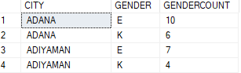

1. HANGİ ŞEHİRDE KAÇ ERKEK, KAÇ KADIN MÜŞTERİ VAR

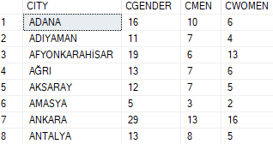

1. … 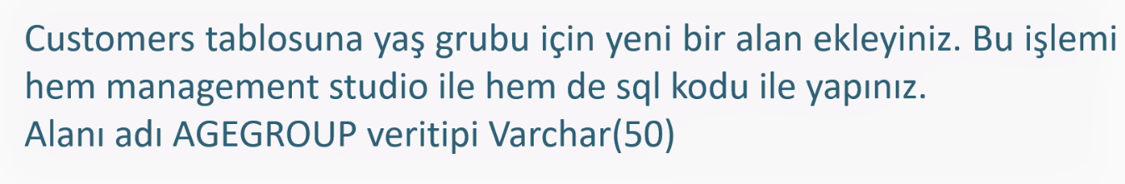
2. …

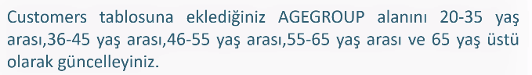

1. …

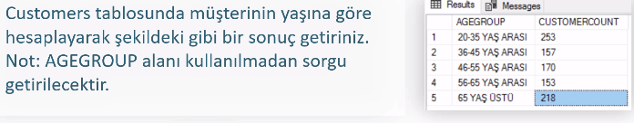

1. İSTANBUL’DA YAŞAYIP İLÇESİ KADIKÖY DIŞINDA OLANLARI LİSTELEYİN.
2. …

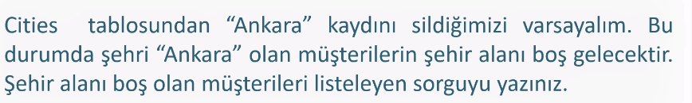

1. …

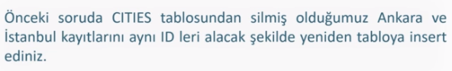

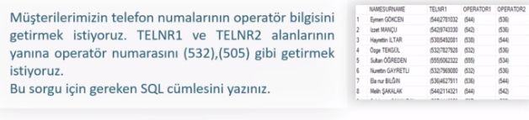

1. …

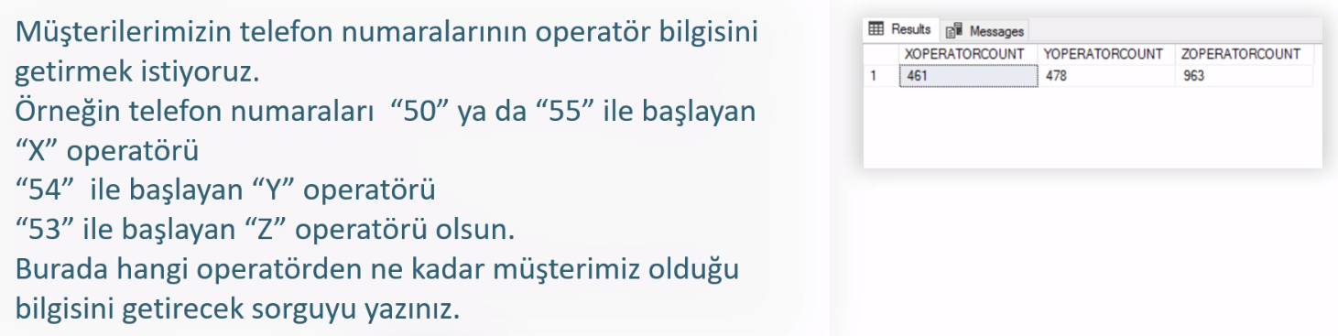

1. …

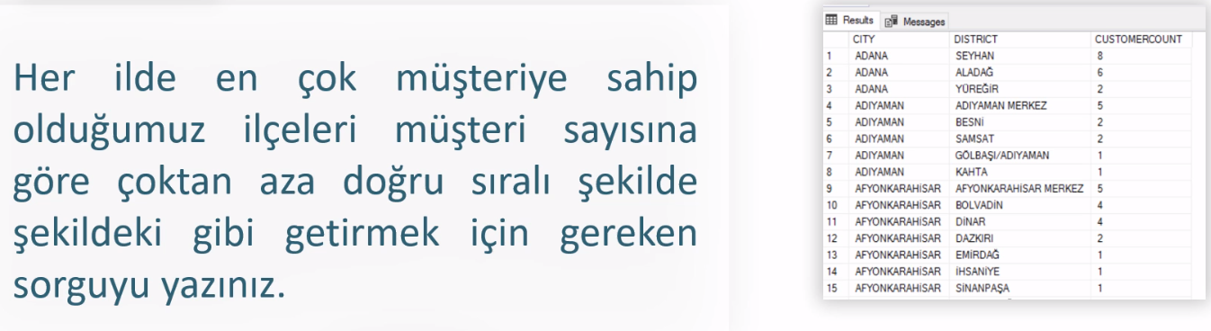

1. ….

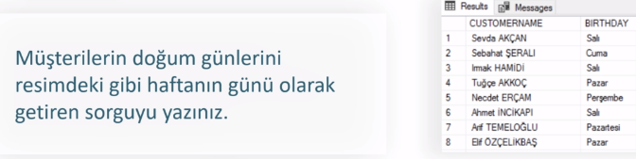

1. Doğum günü bugün olan müşterileri listeleyin.